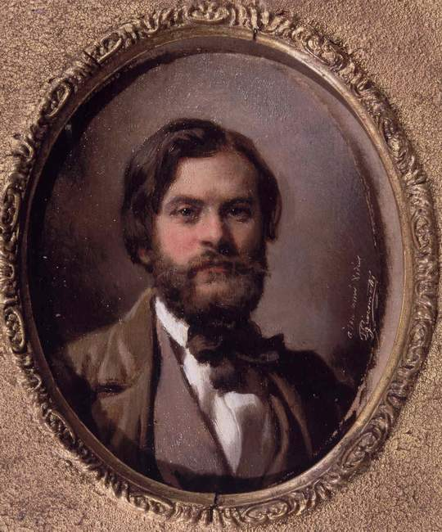

Portrait de Jules Didier (1831-1914), vers 1860, huile/toile, 0,107x0,092, s.m.d : F. Giacomotti, annotée au milieu à droite : A son ami Didier, ?, Etampes, Musée municipal.

Historique : En raison de ses dimensions, ce tableau apparaît comme le plus petit portrait de Giacomotti connu à ce jour. Néanmoins, celui-ci est très intéressant. En effet, il représente l’un des meilleurs amis du peintre lors de son séjour italien de 1855 à 1860 à savoir Jules Didier. Celui-ci est représenté en buste, vêtu d’une chemise blanche, d’un gilet gris et d’une veste marron. Un volumineux nœud noir vient décorer son col. Vu de face, le visage de Jules Didier est empreint de jeunesse comme en témoignent ses cheveux mi-longs et sa barde d’un noir intense. Finalement, son regard fixe le spectateur droit dans les yeux et confère au modèle une certaine grandeur malgré la petitesse du support.
Paysagiste de son état et grand prix de Rome du paysage historique en 1857, les informations concernant la vie de Jules Didier sont malheureusement peu nombreuses, tout comme sa relation avec Giacomotti. Cependant, d’après les écrits d’Alexandre Estignard, les deux hommes se connaissaient depuis leur séjour à la Villa Médicis et se seraient rencontrés une dernière fois à Orvieto lors du départ de Giacomotti en 1860. Peut-être la réalisation de ce portrait date t-elle de cette dernière rencontre ? L’inscription figurant sur la toile est également très intéressante car elle rappelle les annotations amicales qui étaient faites en 1858 sur pratiquement tous les portraits ou médaillons réalisés par les pensionnaires de la Villa Médicis. Ces inscriptions allaient de paire avec la fameuse tradition qui obligeait les artistes à ce portraiturer les uns les autres. Cette annotation renforce donc l’idée que le portrait pourrait dater de la fin des années 1850.
Signalons que l’amitié de Giacomotti et de Didier dura très longtemps puisque les notes de John Pradier (1836-1912), ami de Giacomotti et fils du célèbre sculpteur James Pradier (1790-1852), attestent d’une rencontre à Paris entre les trois hommes le 5 mai 1877 soit presque 20 ans après l’épisode italien.

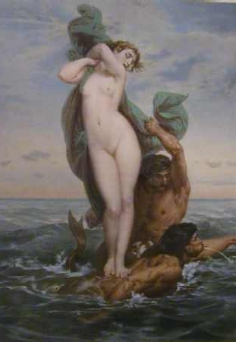

L’enlèvement d’Amymoné, 1865, huile/toile, 2,23x1,67, s.b.g : F. Giacomotti, 1992-19-07, Don de l’Etat en 1865, Paris, Musée d’Orsay, déposée au Musée Lafage à Lisle-sur-Tarn.

Historique : L’enlèvement d’Amymoné, fut exposé au Salon de 1865; il représente la danaïde Amymoné nue, enlevée par deux tritons. Celle-ci se tient debout sur le dos de l’un d’eux et tente vainement de cacher sa virginité en récupérant le drapé que lui vole l’autre triton. Amymoné était l’une des cinquante filles du roi d’Argos appelé Danaos, que l’on contraignit avec ses sœurs à épouser leurs cousins. Pour se libérer de cette infamie, les jeunes épouses décidèrent de tuer en même temps leurs maris. De nouveau libre et toujours vierge, Amymoné par son courage et sa beauté, s’attira les faveurs de Poséidon. Sur ce point, il existe plusieurs versions selon les écrits mythologiques. Dans un premier temps, Amymoné serait allée chercher de l’eau au puits, et un satyre l’aurait attaquée. Poséidon alerté par ses cris, sauve la jeune femme et créé en son honneur une fontaine qui portera son nom.
Une autre version prétend qu’après une dispute entre Héra et Poséidon, celui-ci inonda Argos d’eau de mer, mais qu’il montra le chemin de plusieurs sources à Amymoné dont il était tombé amoureux. Suite à cet épisode, ils s’unirent et Amymoné lui donna comme fils, le célèbre navigateur Nauplios. Même s’il s’agit d’un tableau mythologique, Giacomotti prend des libertés avec le mythe, puisque le sujet de son tableau apparaît avant tout comme une étude de nu. Les chairs de la femme sont d’une grande blancheur et contrastent avec le drap et les flots bleus foncés qui l’entourent, mais également avec le bleu clair du ciel et avec les corps bronzés des deux ravisseurs. Même si les critiques dénoncent ce parti pris, notamment par la représentation quelque peu hasardeuse des tritons, ils reconnaissent une bonne composition et une réalisation magistrale, comparable à Bouguereau. Hormis la médaille qui le récompensera au Salon, l’Etat décide d’acheter le tableau pour un montant de cinq mille francs; celui-ci sera alors exposé au musée du Luxembourg. La "carrière" de L’enlèvement d’Amymoné n’est pas pour autant terminée, puisqu’en 1866 ce tableau permet à Giacomotti de signer un contrat avec la Maison d’édition Goupil.
Son œuvre est alors gravée et reproduite à de très nombreux exemplaires dans toute l’Europe et au-delà. Sept autres tableaux de l’artiste seront également gravés ou lithographiés par la suite. L’enlèvement d’Amymoné fut également exposé à l’Exposition Universelle de Paris en 1867 et à l’Exposition Universelle de Vienne en 1873, où il sera médaillé. Curieusement, il faudra attendre 1876 pour que les talents de Giacomotti en tant que coloriste soient reconnus. Charles Blanc qui fut directeur des Beaux-Arts de 1870 à 1873, écrit à ce propos :

« L’auteur du tableau M. Giacomotti, doué d’un vrai tempérament de peintre, met des épices dans sa couleur, et dans sa peinture du mordant. Il nous fait voir qu’on peut avoir été pensionnaire de Rome sans être pour cela insipide, incolore, rivé ou poncif. Et M. Giacomotti n’est pas le seul coloriste que l’école de Rome n’a pas étouffé. »

Sur ce point, Charles Blanc cite les peintres Henner et Lefebvre. Après avoir été déposé au musée d’Albi, le tableau est aujourd’hui conservé au Musée Lafage à Lisle-sur-Tarn. Nous devons également signaler qu’il existe trois autres représentations plus petites d’Amymoné, deux furent vendues lors de la vente après décès et une autre dans une galerie appelée Tanagra.

Bibliographie :
∗Pays (A-J du); "Salon de 1865" in L’illustration; Paris, N°1161, 27 mai 1865, p.331.
∗Beauquier (C); "Les Francs-Comtois au Salon de 1865" in Revue littéraire de la Franche-Comté; vol. 2, Besançon, Imp. Outhenin-Chalandre, 1865, p.477.
∗Mantz (P); "Salon de 1865" in Gazette des Beaux-Arts; tome XVIII, Paris, Imp. de J. Claye, 1865, pp.495-496.
∗Catalogue récapitulatif des estampes, photographies et ouvrages de la Maison Goupil; Paris, éd. de la Maison Goupil, 1865 à 1909.
∗"Liste des principaux tableaux envoyés par les artistes français à l’Exposition Universelle" in Chronique des arts et de la curiosité; N°176, Paris, 17 mars 1867, p.86.
∗"Exposition de Vienne" in Chronique des arts et de la curiosité; N°5, Paris, 1 février 1873, p.38.
∗"Exposition de Vienne" in Chronique des arts et de la curiosité; N°27, Paris, 10 août 1873, p.255.
∗Blanc (C); Les artistes de mon temps; Paris, Librairie de Firmin-Didot et Cie, 1876, pp.465-466.
∗Catalogue des tableaux et dessins composant l’atelier de F-H Giacomotti, vente publique; Paris, Hôtel Drouot Salle 6, 17 mars 1910, pp.17-18.
∗Baille (C); Le peintre Félix Giacomotti ancien élève de l’Ecole de France à Rome, correspondant de l’Institut 1828-1909; Paris, éd. Just poisson, 1910, p.24.
∗Estignard (A); Giacomotti sa vie-ses œuvres; Besançon, Imp. Joseph Jacques, 1911, pp.43-46.
∗Lacambre (G); Le musée du Luxembourg en 1874; Paris, éd. des musées nationaux, 1974, p.82.
∗Cabanne (P), Schurr (G); Dictionnaire des petits maîtres de la peinture 1820-1920; tome 1, Paris, éd. de l’amateur, 1996, p.475.

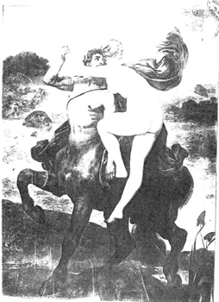

Nymphe et centaure, 1880-1904, photographie, 0,16x0,11, s.b : Giacomotti, ?.

Historique : Cette photographie éditée par Goupil & Cie entre 1880 et 1904 ainsi qu’une lithographie tirée d’un ouvrage datant de 1889 sont les seules représentations connues de l’œuvre. Le marchand d’art Goupil achetant les droits de reproduction immédiatement après la première exposition de l’œuvre, nous pouvons supposer que la réalisation du tableau date de 1880 voir même un peu avant.
Dans celui-ci, Giacomotti peint un centaure imposant qui pour une fois et à la différence de ses congénères, ne kidnappe pas une nymphe mais l’aide manifestement à le chevaucher. En effet, bien qu’il la tienne fermement par le poignet, la jeune femme ne cherche pas à se débattre et s’appuie même sur le cou et la main de la créature. On retrouve dans cette œuvre, plusieurs constante de la peintre mythologique de Giacomotti, à savoir la représentation du corps féminin et le jeu des étoles. A ce titre, Nymphe et centaure rappelle sous bien des aspects, L’enlèvement d’Amymoné. Peut-être faut-il voir dans cette œuvre l’enlèvement de Déjanire par Nessus ? Selon la mythologie, Déjanire alors récente épouse du héros Hercule, fut enlevée par le centaure Nessus, lors de sa traversée du fleuve Evénos. Touchée en plein cœur par une flèche empoisonnée d’Hercule, la créature, à l’agonie, confiera à la jeune femme, la garde de sa tunique enchantée, disposant de propriétés aphrodisiaques. Bien des années plus tard, face aux infidélités d’Hercule, Déjanire décide d’utiliser cette tunique pour retrouver l’amour de son mari. Malheureusement Nessus avait menti et Hercule trouve la mort.
Ce thème mythologique fut beaucoup utilisé entre le XVIe siècle et le XVIIIe siècle par les peintres français et italiens. Puis au XIXe siècle, par des artistes comme Jules-Elie Delaunay avec son tableau La mort de Nessus présenté au Salon de 1870; ou encore Gustave Moreau, qui au travers des nombreuses variantes de ce thème, fera l’éloge de la femme et enrichira le Symbolisme.
De ce fait, Giacomotti présentera son tableau au Salon de 1880 dans l’espoir de le vendre à l’Etat, mais sans succès. En contrepartie, il signera la même année, un dernier contrat avec la Maison Goupil, autorisant la reproduction de cette toile. Finalement l’administration lui achètera son œuvre en 1889 suite à l’Exposition Universelle de Paris. L'année suivante, l'œuvre sera déposée au musée de Péronne dans la Somme comme l'atteste une photographie et des documents. Ceux-ci nous nous renseignent sur les dimensions de l'œuvre (2,4x1,95) mais nous laisse également présager son sort funeste puisque le musée fut enterrement détruit par les bombardements allemands durant la ¨Première Guerre Mondiale. Pour l'heure, l'œuvre est considérée comme perdue.

Il est intéressant de noter, qu’une version plus petite de ce tableau (0,84x 1,44) apparaît au numéro 37 du catalogue de vente après décès. Rappelons qu’une autre œuvre mythologique de Giacomotti intitulée Nymphe et satyre datant de 1860 et parfois confondue avec celle-ci.

Bibliographie :
∗Catalogue récapitulatif des estampes, photographies et ouvrages de la Maison Goupil; Paris, éd. de la Maison Goupil, 1880 à 1904.
∗Explication des ouvrages de peinture, sculpture (…) des artistes vivants, exposés au Palais des Champs-Elysées le 1er mai 1880; Paris, Imp. Nationale, 1880, p.159.
∗Catalogue de la 8ème exposition des amis des Beaux-Arts de Besançon, 1880; Besançon, Imp. Dodivers et Cie, 1880, p.47.
∗Catalogue des tableaux et dessins composant l’atelier F-H Giacomotti, vente publique; Paris, Hôtel Drouot Salle 6, 17 mars 1910.
∗Dictionnaire de biographie française; tome 15, Paris, librairie Letouzet et Ané, 1982, pp.1437-1438.
∗Vaisse (P); La IIIe République et les peintres; Paris, éd. Flammarion, 1995, p.133.

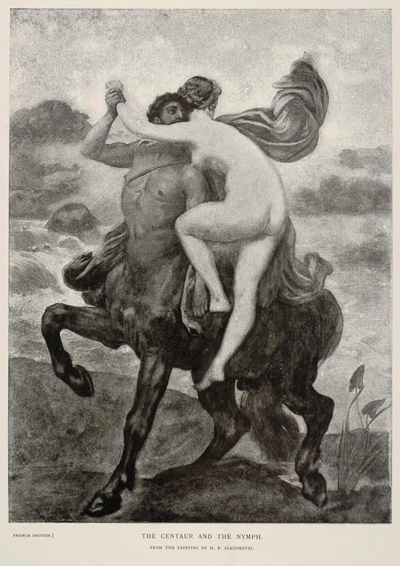

Nymphe et centaure, 1889, lithographie, 0,43x0,28, ?.

Historique : Cette lithographie provient d’un ouvrage de peinture édité à l’occasion de l’Exposition Universelle de 1889 à Paris. Celui-ci est en anglais. Au bas de l’estampe, nous pouvons lire : « The Centaur and the Nymph from the painting by H.F. Giacomotti », ainsi qu’en bas à gauche : « French section ». Suite à la manifestation, Giacomotti parviendra à vendre son tableau à l’Etat.

